Nama : Tsaniya Faridah Maulida
NIM : 211331031
Kelas : 1A – TTE
Rangkaian Listrik

RANGKAIAN TAHANAN YANG DIHUBUNGKAN DENGAN
SERI DAN PARALEL

- TUJUAN
- Menyelidi tegangan total V, tegangan jatuh pada tiap-tiap komponen V1, V2, dan V3 serta arus I yang mengalir dalam rangkaian seri
- Menyelidiki arus yang mengalir dalam cabang rangkaiandan tegangan V untuk bermacam macam tingkat hubungan.

- GAMBAR RANGKAIAN

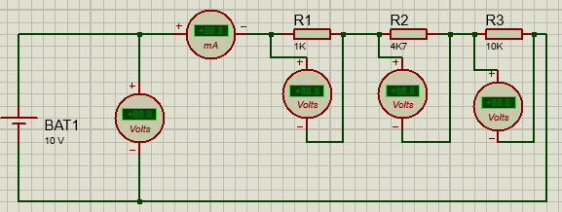
Rangkaian 1 Rangkaian Seri

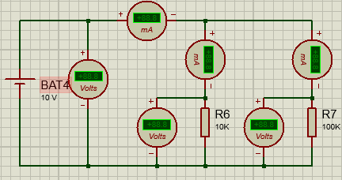
Rangkaian 2. Rangkaian Paralel

